山东农业大学
关于做好2019级函授生第一学期网上考试的通知
一、考试科目：2019级第一学期公共课（见下表）
层次 | 课程名称
高起专 | 毛泽东思想和中国特色社会主义理论体系概论
高起专 | 计算机基础
高起专 | 英语1
高起专 | 高等数学（微积分）
专升本 | 毛泽东思想与中国特色社会主义理论体系概论
专升本 | 大学英语1
专升本 | 信息技术应用
专升本 | 线性代数与概率论统计
高起本 | 毛泽东思想与中国特色社会主义理论体系概论
高起本 | 大学英语1
高起本 | 信息技术应用
高起本 | 高等数学

二、具体要求:
1、网上考试安排在2019年6月18日—6月24日，共7天，考生需要在7天之内完成本专业科目的网上考试。
2、网上考试时长为150分钟，答题机会仅有1次，点击“参加考试”后开始答题，一旦进入答题平台开始倒计时，不要进入考试平台后不答题，中途不要退出平台，否则考试时间到150分钟后平台会自动交卷。请考生做好充分准备后开始答题，认真审题，按要求作答，答题完毕后提交试卷。
3、必须下载谷歌浏览器进行考试。
4、由于每位考生的电脑配置、网络环境不一样，如果出现卡顿或其他原因退出不能考试，请考生在开考150分钟内换台电脑重新登录考试平台重新答题。
5、题型包含单选题、多选题、填空题。
6、考试不及格的学生，将安排网上补考，补考时间另行通知。
7、学生网上考试科目总成绩分两部分，网上考试成绩和平时（看课）网上学习成绩，网上考试成绩占总成绩的60%，平时（看课）网上学习成绩占总成绩的40%。平时网上学习时长达到200分钟，计入课程总成绩40分。
8、网上考试操作流程说明（见附件一）。

山东农业大学继续教育学院

附件一：
网上考试操作流程说明

本次网上考试在山东农业大学继续教育学院教学教务管理平台上进行，考试批次为“20190618”，具体操作按照如下流程：
一、PC端（电脑上进行考试）
1、登录http://www.sdnydxcrgk.com/山东农业大学成人高考信息网
首页点击“网络教学”进入。
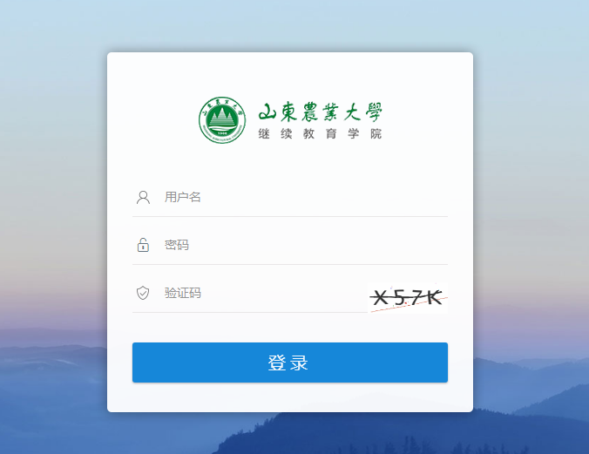
登录用户名为学生身份证号，初始密码为身份证后六位（学生自行改动密码的，以改动密码为准）。登录后进入学生教学教务管理平台。
2、考试
点击“考试”，在“在线考试”中的查看20190618批次下的考试科目，点击在线考试，再点击参加考试。
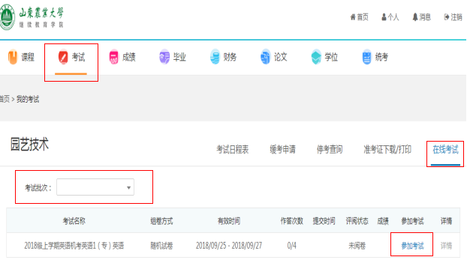
3、答题编辑器
填空题、简单题答案填写在编辑器框中。
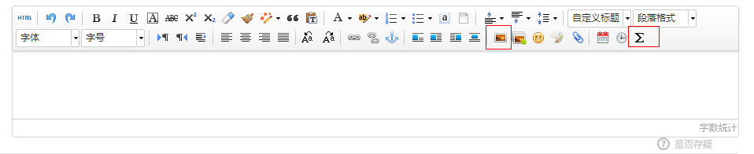
4、交卷
按要求作答完毕后，点击“我要交卷”，提示“试卷提交成功”“等待老师评阅试卷后查询成绩”。
